E l e t t r o n i c a A n a l o g i c a

Parti di un Circuito
 | Regola | Descrizione
C₁ | Dicesi morsetto un qualunque filo conduttore uscente da un componente elettronico che abbia la funzione di connetterlo elettricamente al resto del circuito. | Definizione di Morsetto (o Reoforo, o Polo) | B
C₂ | Dicesi bipolo quel componente elettronico avente due morsetti. | Definizione di Bipolo | B
C₃ | Dicesi nodo l’unione di uno o più soli morsetti. | Definizione di Nodo | B

Differenze di Tensione
 | Regola |  | Descrizione
R₁ | $$V_{\text{XY}}=V_{X}−V_{Y}$$ |  | Convenzione per scrivere brevemente la d.d.p. tra due nodi qualunque | B
R₂ | $$V_{X}=V_{X}−V_{\text{GND}}$$ |  | Convenzione per scrivere brevemente la d.d.p. tra un nodo qualunque e massa | B
R₃ | (Bip₊, Bip₋: Morsetti positivo e negativo del Bipolo Bip)  a) (G₊, G ₋ : Morsetti positivo e negativo del Generatore G)  b) (R₊, R ₋ : Morsetti positivo e negativo del Resistore R)  c) (C₊, C₋ : Morsetti positivo e negativo del Condensatore C)  d) (L₊, L₋ : Morsetti positivo e negativo dell’Induttore L) |  | Convenzione per scrivere brevemente la d.d.p. ai capi di un Bipolo ‘Bip’ | B
D₁ | $$V_{\text{XY}}=V_{X}−V_{Y}$$ |  | Regola derivata per scrivere brevemente la d.d.p. tra due nodi qualunque | D
D₂ | $$V_{\text{XY}}=−V_{\text{YX}}$$ |  | Regola per determinare l’opposto della d.d.p. tra due nodi | D
D₃ | $$V_{X}=V_{\text{XY}} \text{Se} Y=\text{Gnd}$$ |  | Regola che mette in relazione due d.d.p.: quella tra un nodo qualunque e massa e quella tra due nodi | D
D₄ | a) $V_{\text{XY}}=V_{\text{Bip}} \text{Se} X={\text{Bip}}_{+} e Y={\text{Bip}}_{−}$  b) $V_{\text{XY}}=−V_{\text{Bip}} \text{Se} X={\text{Bip}}_{−} e Y={\text{Bip}}_{+}$ |  | Regole per calcolare la d.d.p. tra due nodi contigui | D
D₅ |  |  | Regola per calcolare la d.d.p. tra due nodi non contigui | D
D₆ | V_{XY} = k | (K>0) ⇒ *V_{X} > *V_{Y} o equivalentemente V_{X} > V_{Y} di una tensione  (K<0) ⇒ *V_{X} < *V_{Y} o equivalentemente V_{X} < V_{Y} di una tensione | Regola per determinare quale tra i due nodi ha la tensione maggiore | D^{(*)}
D₇ | $$V_{\text{Bip}1}=V_{\text{Bip}2} \text{Se} {\text{Bip}}_{1+}={\text{Bip}}_{2+} e {\text{Bip}}_{1−}={\text{Bip}}_{2−}$$ |  | Regola per calcolare la d.d.p. per bipoli in parallelo | D
(*) Non è necessario dimostrarli

Definizioni e Leggi Fondamentali
 | Regola |  |  | Descrizione
F₁ |  | 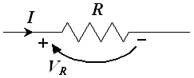 | (V_{R} è la tensione ai capi di R, I è la corrente che attraversa R dal morsetto ‘+’ al morsetto ‘-‘) | Legge di Ohm | B
F₂ | - Prendere due nodi qualunque (ad es. X e Y)  - Ricavare la d.d.p. tra i due nodi seguendo due diversi percorsi  - Eguagliare le equazioni ottenute |  |  | Legge di Kirchhoff delle Tensioni (abbreviazioni LKT o LKM) | B
F₃ | In un nodo |  |  | Legge di Kirchhoff ai Nodi (o delle Correnti). (abbreviazioni LKN o LKC) | B
Trasformazioni Serie - Parallelo
 | Regola |  |  | Descrizione
S₁ | Due bipoli si dicono connessi in serie se hanno un morsetto in comune.  (E’ importante che nel nodo che si viene a creare non siano connessi altri dispositivi)  Più semplicemente la corrente uscente dal primo deve interamente entrare nel secondo. | 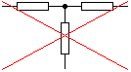 |  | Definizione di Serie tra due Bipoli | B
S₂ |  |  |  | Trasformazione di una serie tra due o più resistenze in una resistenza equivalente | D^{(*)}
P₁ | Due bipoli si dicono connessi in parallelo se hanno entrambi i morsetti a comune | 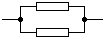 |  | Definizione di Parallelo tra due Bipoli | B
P₂ | 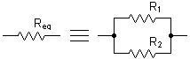 | Due Resistenze | Due o più Resistenze | Trasformazione di un parallelo tra due o più resistenze in una resistenza equivalente | D^{(*)}
Tester
 | Regola | Descrizione
T₁ |  | Convenzione seguita dal Voltmetro per la misura di una d.d.p. | B
T₂ | Volendo misurare V_{XY} ⇒ X=Puntale Rosso, Y=Puntale Nero | Regola per misurare una d.d.p. tra due nodi qualunque | D
T₃ | I_{Amperometro}: Entra dal Puntale Rosso - Esce dal Puntale Nero | Convenzione seguita dall’Amperometro per la misura di una corrente | B
La Corrente Elettrica
 | Regola |  |  |  | Descrizione
E₁ | (*) Si riferisce alle cariche nette passate nel verso della corrente |  |  |  | Definizione di Corrente Elettrica | B
E₂ | In un filo conduttore le cariche positive e negative si muovono sempre in verso opposto |  |  | 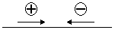 | Relazione tra il verso delle cariche positive e quello delle cariche negative | D^{(*)}
E₃ | 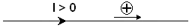 | 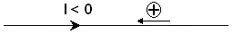 |  |  | Relazione tra corrente e verso delle cariche positive | D^{(*)}
E₄ | Se si cambia il verso della corrente bisogna cambiarne anche il segno |  | 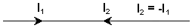 |  | Regola per il cambiamento di verso di una corrente | D

Switches (Interruttori)
 |  | Regola |  |  | Descrizione
 |  | Simbolo | Modello |  | Descrizione
W₁ | a) | 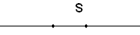 |  | 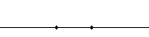 (c.c.) | Switch Chiuso (On) | B
W₁ | b) | 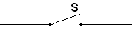 |  | 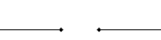 (c.a.) | Switch Aperto (Off) | B

Diodi
 |  | Regola |  | Descrizione
 |  | Simbolo | Modello | Descrizione
A₁ | a) | 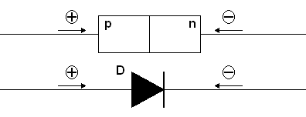 | 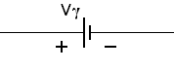 a  (c.c.) | Diodo Polarizzato Direttamente (On).
A₁ | b) | 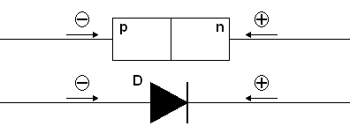 | (c.a.) | Diodo Polarizzato Inversamente (Off)
A₁ | c) | Riassumendo:  Le cariche positive possono entrare nel Diodo dal lato p.  Mentre le cariche negative possono entrare nel Diodo dal lato n. |  | Regole generali per il passaggio delle cariche attaverso il Diodo | D
A₁ | d) | E’ conveniente prendere in considerazione le cariche positive.  Infatti il Diodo consente alle cariche positive di passare solamente nel verso indicato dalla freccia contenuta nel suo simbolo. |  |  | D

S i m b o l i s m i L o g i c i

Simbolo | Frasi Corrispondenti
A = B | A uguale a B
A ⇒ B | Da A segue B  A implica B  Avendo A di conseguenza si ha B  A diviene B  Noto A quindi (perciò, si ottiene, risulta) si ha B
A ⇔ B | A equivale a B  Da A segue B e viceversa
A ≡ B | A equivale a B

